کتابی در مناقب امامان اهداء شده به اوزن حسن آق قویونلو

این کتاب کمتر شناخته شده، اثری است از یک عالم شیعی امامی که پیش از سال 882 سالی که اوزون حسن در آن درگذشت، در باره مناقب امامان نوشته و به او تقدیم شده است. دولت آق قویونلو که توسط همین اوزون حسن بنیانگزاری شد بر بخش بزرگی از ایران و عراق و شرق ترکیه امروزی و تا حلب حکومت داشت، و مدخلی برای به قدرت رسیدن صفویه بود.
اللؤلؤ المضی فی مناقب آل النبی(ص) اثری است در مناقب و در روال همان نگارش های منقبتی که از قرن سوم به بعد در میان مسلمانان رایج بوده است. این نوع نگارش در میان شیعیان، ادبیات خاص خود را داشته و به تدریج آثاری نوشته شد که اوج آن را در قرن هفتم شاهد هستیم. بعد از آن به دلیل از بین رفتن بسیاری از کتابهای حدیثی اهل سنت (یا از دسترس خارج شدن آنها) آثاری که در مناقب نوشته شد، مبتنی بر آثار قبلی و بیشتر تکراری بود. با این حال در همین آثار متاخر هم گاه نقلهایی از آثار مفقود به چشم می خورد که جالب توجه است.
کتاب اللؤلؤ المضی از آثار مناقبی اواخر قرن نهم هجری است و از این جهت که در دوره ترکمانان نوشته شده و در زمانی است که به تدریج صفویه و تشیع در ایران به قدرت می رسد، جالب توجه است.
نسخه های این کتاب بسیار محدود بوده و تا آنجا که می دانیم در دوره صفویه تنها یکی از نوادگان میرداماد آن را دیده و به آن ارجاع داده است. همین نقل منبع آقابزرگ در ذریعه شده در حالی که ایشان نسخه ای از این اثر نمی شناخته و تنها بنا به نقلی از آن که میر محمد اشرف در کتابش در فضائل سادات از آن کرده، از آن در ذریعه یاد کرده و نوشته است: «للسید رکن الدین، ینقل عنه المیر محمد اشرف فی فضائل السادات الذی الفه فی 1103» (ذریعه: 18/385).
در اعیان الشیعه (7/36) ذیل شرح حال رکن الدین ابن اشرف الدین حسینی مرعشی آملی آثاری برشمرده و در انتها نوشته است که «شخصی به نام رکن الدین هم اثری با عنوان اللؤلؤ المضی فی مناقب آل النبی داشته که شاید همین شخص باشد». وی منابع خود را بیان نکرده و به احتمال باید همان مطلبی باشد که از آقابزرگ بدست آورده است.
مرحوم استاد آقا سید عبدالعزیز طباطبائی هم در اهل البیت فی المکتبة العربیه ذیل حرف لام تنها از کتاب «اللباب فی فضل الآل و الاصحاب»‌ را آورده و از این اثر یادی نکرده است. ممکن است به خاطر آن که اثری شیعی امامی بوده یاد نکرده باشد.
ظاهرا تنها نسخه این کتاب در 213 فریم در کتابخانه مجلس (ش 14355) است و نام مؤلف نیز روی آن نیامده است. اما در فهرست مجلس (ج 38، ص 483) (گویا) بر اساس همان ارجاعی که اقابزرگ به فضائل السادات داده اسم وی رکن االدین آمده است. نسخه در سال 1281 به صورت شرعی در اختیار کسی قرار گرفته که یادداشت دو سطری در باره انتقال آن به خود در آغاز کتاب نوشته و مهرش را نیز که «محمد حسن» یا «حسین» است زده است. مهر دیگری از همو که تاریخ 1280 دارد به شکل دیگری در پایان کتاب آمده است.
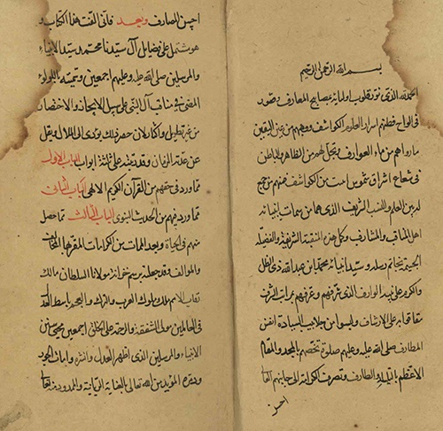
کتاب اللؤلؤ المضی از نیمه دوم قرن نهم است و این را از نام پادشاهی که کتاب به او اهدا شده می توان دریافت. کتاب به ابوالنصر حسن بن علی بن عثمان حاکم عراق است. این شخص، کسی جز اوزون حسن (857 - 882 ) بنیانگزار دولت آق قویونلو نیست که نیرومندترین پادشاهان سلسله مزبور نیز هست و بر بیشتر عراق و ایران و بخشی از سوریه با مرکزیت تبریز حکومت می کرد. او خواهرش خدیجه بیگم را به عقد جنید و دخترش حلیمه را به عقد حیدر در آورد و سعی کرد با این وصلت، رشته ای پیوند را با خاندان شیخ صفی برقرار کند. در باره شیعی یا سنی بودن او نظر قطعی وجود ندارد، گرچه این روزگار، دورانی است که باورهای شیعی گسترش یافته و حتی سنیان آن عهد نیز غالبا سنی دوازده امامی هستند. نویسنده ما کتابش را به وی اهدا کرده و شاید همین را بتوان شاهدی بر مذهب امامی او (دست کم ناآشکار) دانست. هرچه هست باید ترتیب تألیف این کتاب باید پیش از سال 882 انجام شده باشد.
در مقدمه اللؤلؤ المضی فی مناقب آل النبی پس از تحمیدیه، نوشته است: فانی الفتُ هذا الکتاب و هو مشتمل علی فضائل آل سیدنا محمد سید الانبیاء و المرسلمین صلی الله علیه و علیهم اجمعین و سمیته بالؤلؤ المضی فی مناقب آل النبی علی سبیل الایجاز و الاختصار من غیر تطویل و اکثار لان حصر ذلک یؤدّی الی الملال و یقل عن عدته الزمان.
وی می گوید کتاب را در سه بخش تنظیم کرده است:
باب اول: مما ورد فی حقهم من القرآن الکریم الالهی.
باب دوم مما ورد فیهم من الحدیث النبوی.
باب سوم مما حصل منهم فی الحیاة و بعد الممات من الکرامات المقر بها المخالف و المؤالف.
در باره اهداء کتاب به اوزون حسن، عبارت نویسنده چنین است:
و قد جعلتُه برسم خزانة‌ مولانا السلطان مالک رقاب الامم ملک ملوک العرب و الترک و العجم باسط العدل فی العالمین مولی الشفقه و الرحمة علی الخلق اجمعین، محیی سنن الانبیاء و المرسلین، الذی اظهر العدل و انشره، و أمات الجور و دمّره، المؤید من الله تعالی بالعنایة الربانیة و الممدود منه تعالی بالالطاف الالهیة الواصل بفکره الثاقب الی اسنی مراتب المترقی برأیه الثاقب الی اوج الشهب الثواقب الواثق بالملک الرحمان السلطان الملک العادل المظفر ابوالنصر الحسن بن علی بن عثمان سلطان وجه الارض خلد الله تعالی سلطانه الی یوم العرض فلا زالت الولایة محفوفة بالظفر و النصر و دولته محروسة من الغیر الی یوم الحشر و النشر، و صلی الله علی سیدنا محمد و آله اجمعین ما لمع برق و طلع فجر.
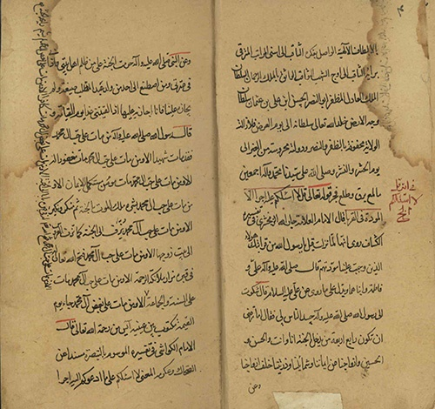
از اینجا باب اول با آیه «قل لا أسئلکم»‌آغاز شده و نخستین روایت از کشاف زمخشری است. روایت دیگر از تفسیر التبصرة از امام الکواشی (591 ـ 680) است که در اینجا روایات متعدد و در موارد دیگری هم در این کتاب از آن نقل شده است. بخشی از این تفسیر و کتابی هم در باره آن در عراق چاپ شده است. آیات دیگری که روایات شأن نزول آنها در باره اهل بیت آمده بدین شرح است:
«و من تقترف حسنة..» (فریم 6) «انما ولیکم الله» (فریم 7) (از تفسیر واحدی، ثعلبی و دیگران...)، آیه مباهله (ف 11) (از زمخشری مفصلا و از دیگران)، آیه غدیر «یا ایها الرسول ....»‌ (ف 15) از واحدی وثعلبی و دیگران و تأکید بر این که آثار مختلفی در باره غدیر نوشته شده و هیچ کس نمی تواند آن را انکار کند. سپس اشعار حسان بن ثابت و دیگران را آورده است. آیه «أفمن کان مؤمنا کمن کان فاسقا...»‌ (ف 20) «و من الناس من یشری...» (ف 21) «سلام علی آل یاسین»‌ «الذین آمنون و اتبعتهم ذریتهم...» «أجعلتم سقایة الحاج...» (ف 25) از کواشی و دیگران.. آیه نجوی (ف 27) از معالم التنزیل و الکشف و البیان ثعلبی، آیه «من جاء بالحسنة ...» (ف 30) آیه تصلیت بر نبی ( ف 31) آیه «ان الابرار یشربون....» (ف 32) آیه اعراف (ف 38) آیات «فما بکت علیهم السماء...»‌ و «انما أنت منذر» و «واسئل من أرسلنا من قبلک» (ف 39) «و ان تظاهرا علیه ...»‌ (ف 40) آیه «مرج البحرین»‌ (ف 41) «قتقبلها ربها بقبول حسن»‌ و «اذا ابتلی ابراهیم...»‌ (ف 42) «کونوا مع الصادقین»‌ و وقفوهم انهم مسؤولون»‌ (ف 43) «اهدنا الصراط المستقیم»‌ و «السابقون السابقون»‌ (ف 44) «فسوف یأتی الله بقوم...» (ف 46) «واعتصموا بحبل الله...»‌ (ف 48) آیه «فمن کان علی بینة» و «براءة من الله»‌ (ف 49)، «واعلموا انما غنمتم» (ف 50) «اولئک خیر البریة» (ف 52)، آیه «فمن شرح الله صدره...»‌ و «ارکعوا مع الراکعین» (ف 53) و این باب در سطور نخستین فریم 54 تمام می شود.
باب بعدی «فیما ورد فی حق الائمة من الحدیث‌ النبویة»‌ است که چنان که اشاره شد با حدیث منزلت آغاز شده و ادامه می یابد. حدیث «ان علیا منی و انا من علی» و پس از آن حدیث غدیر (ف 60) و حدیث ثقلین ( ف 71) «مثل اهل بیتی»‌ (ف 84) «انا مدینة العلم» (ف 85) در ادامه آمده است. اینها البته نمونه است و روایاتی که در این بخش آورده شده بسیار فراوان و همه با ارجاع به مآخذ شناخته شده است.
باب سوم کتاب «فیما حصل من الائمة فی الحیاة و بعد الممات من المناقب و الکرامات» است که از فریم 94 آغاز می شود. ابتدا می گوید که کرامت مختص ولی است اما چنین نیست که هر کسی ولی است کرامت داشته باشد، بلکه فراوان هستند کسانی که ولی هستند اما کرامت یعنی خوارق عادت ندارند. آنگاه از امام به عنوان ولی که کرامات و خوارق عادات فراوان دارد یاد کرده و به ترتیب شروع به بیان آنها می کند و نخستین آنها خبر از جنگ با خوارج است. اِخبار از اصحاب کهف (ف 97) و نمونه های دیگر به دنبال آن آمده است. منابع وی در این بخش البته متفاوت از منابعی است که تا پیش از این استفاده می کرد. منابعی مانند مناقب خوارزمی، مطالب السوؤل از «الفاضل قاضی قضات دمشق»‌ از این جمله است. بخش اصحاب کهف او اخبار بلند و شگفتی دارد.
همچنین از مناقب ابن شهرآشوب اخباری نقل می کند (ف 107). این بخش برای تک تک امامان کراماتی را نقل کرده و باب سیزدهم آن «فی ذکر محمد بن الحسن صاحب الزمان صلوات الله علیه و آبائه»‌ است. (ف 141). پس از آن فصلی در باره نصوص بر امامت ائمه اثنا عشر آورده است (ف 143). در صفحات پایانی کتاب تا فریم 208 که کتاب تمام می شود بخش هایی از کتابهای مختلف را نقل کرده است. بخشی مفصل از کتاب کمال البر و تمام النعمه (کذا) و بخشی از کتاب مناقب خوارزمی و نمونه هایی از آثار دیگران.
همان طور که معمول این قبیل آثار است، مؤلف خود را مؤظف می داند مصادر خود را بیان کند. از برخی از مآخذ مستقیم نقل شده اما بیشتر آنها از طریق دیگر کتب مناقب نقل شده است. اشاراتی که به برخی از مؤلفان شده، یا القابی که برای آنها آورده گاه در شناخت بیشتر آنها سودمند است. مثلا این تعبیر: «رواه الفاضل قدوة العلماء اقضی القضاة الباوردی» (ف 10) چنان که اشارت رفت، نقلها از ثعلبی یا همان تفسیر الکشف و البیان فراوان است. چنان که موارد زیادی از مسند احمد یا کتاب فضائل او نقل شده است. گاهی یک جا از چندین منبع روایتی را نقل می کند: کذلک رواه ابوبکر البیهقی فی کتاب القضاء، کذلک رواه القشیری فی تفسیره و القزوینی و النیشابوری و الطوسی و ابومسلم الاصفهانی فی تفاسیرهم...» (ف 10). کتاب الجمع بین صحاح الستة از دیگر آثاری است که فراوان از آن نقل شده است. افراد دیگری هم منبع وی هستند که باید در شناخت آنها تلاش کرد: قال الشیخ المفسر الفاضل ابوالحسن علی بن احمد الواقدی فی تفسیره اسباب النزول (اگر همان نیشابوری نباشد!). (ف 14) از ثعلبی هم با تعبیر «الشیخ الاستاد»‌ یاد کرده است. (ف 16) و بدین ترتیب معلوم می شود که امکان این که این کتاب نه تنها باید تصحیح شود بلکه باید مأخذ یابی دقیقی هم بشود.

